МІНІСТЕРСТВО ОСВІТИ І НАУКИ УКРАЇНИ

ХАРКІВСКИЙ НАЦІОНАЛЬНИЙ ЕКОНОМІЧНИЙ УНІВЕРСИТЕТ

ІМЕНИ СЕМЕНА КУЗНЕЦЯ

Лабораторна робота №3

## Тема: «Захист об’єктів файлової системи NTFS»

з дисципліни «Основи побудови та захисту сучасних операційних систем»

Виконав:

Студент групи 6.04.125.010.21.2

факультету Інформаційних технологій

спеціальності 125

П.І.П. Бойко В.В.

Перевірив:

Кравченко О.В.

Харків – 2022

**Мета**:  дослідити можливості захисту та особливості файлової системи NTFS

**Завдання**:

1. Увійти в систему від імені користувача «*ПРІЗВИЩЕ*» на диску С створити три папки: «Lab 3_1», «Lab 3_2», «Lab 3_3».  
   Встановити обмеження прав доступу:
   * для користувача *ПРІЗВИЩЕ*– повний доступ;
   * для користувача *Студент*– доступ на читання;
   * для користувача *ІМ'Я*– повний доступ;   
       
     Встановити обмеження прав доступу:
   * для користувача *ПРІЗВИЩЕ*– тільки читання;
   * для користувача *ІМ'Я*– читання та запис;  
       
     Встановити обмеження прав доступу:
   * для користувача *ІМ'Я*– повний доступ;
2. В папці 3_1 створити 2 текстових файла «Student A», «Student B», написати інформацію про себе. Файл створювати від імені користувача *ПРІЗВИЩЕ*.
3. Файл  «Student A» скопіювати в папку 3_2 та перенести в папку 3_3.
4. Ті ж самі дії виконати для файла «Student B» від імені користувача *ІМ'Я*.

Створити детальний звіт із скріншотами.

Хід роботи:

0. Запускаю віртуальну машину

1. Входжу від імені користувача «Бойко Админ»

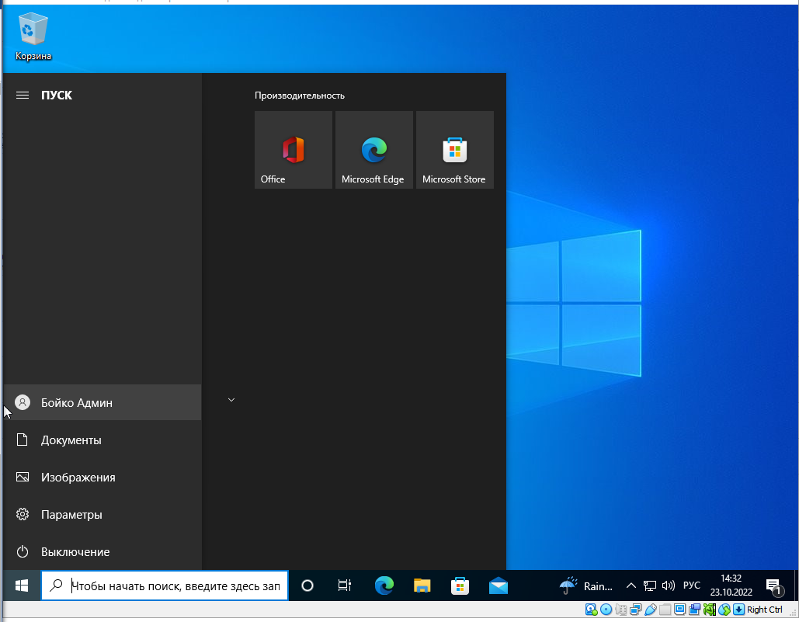

Відкриваю мій комп’ютер

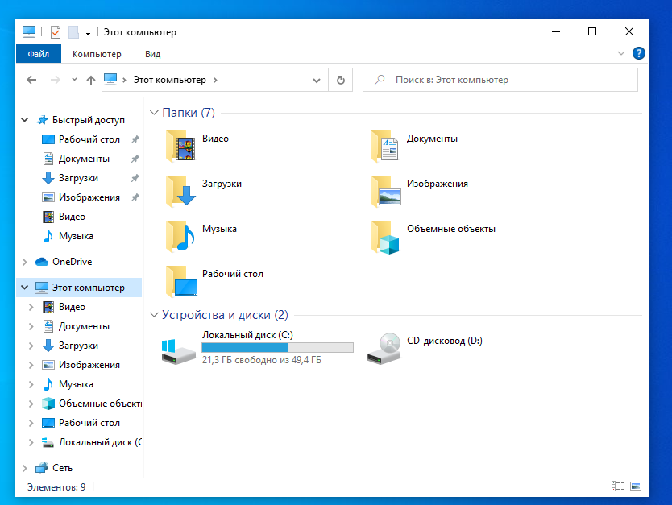

Відкриваю диск «С» натиснув два рази по диску «С»

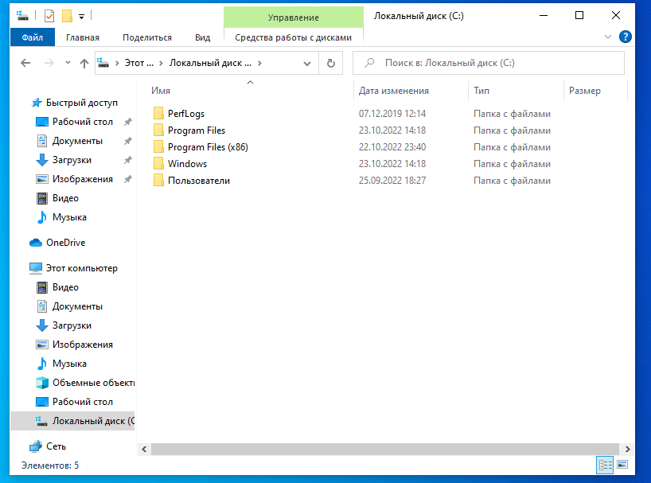

Створюю папку «lab 3_1», «lab 3_2», «lab 3_3», натиснув правою кнопкою по вільному місцю, у контекстному меню обираю «Создать» та обираю «Папку» та пишу відповідні назви папок

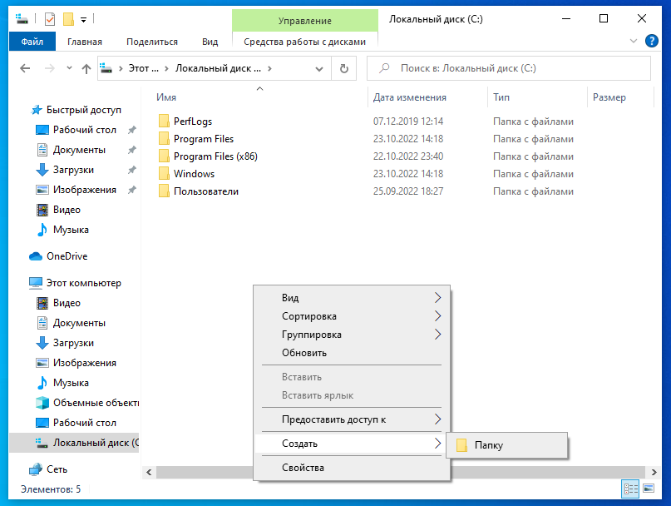

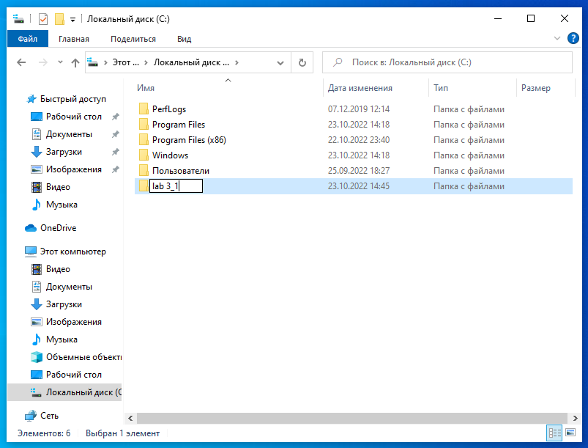

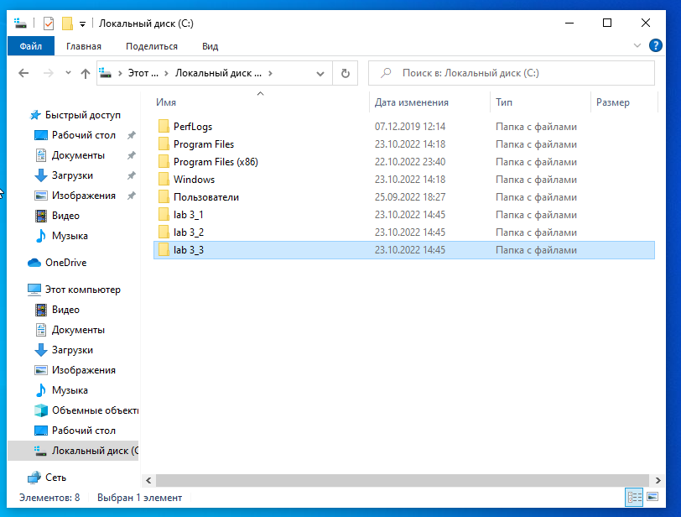

Для папки «lab 3_1» встановлю права доступу  
Натискаю правою кнопкою по папці та на тискаю «Свойства»

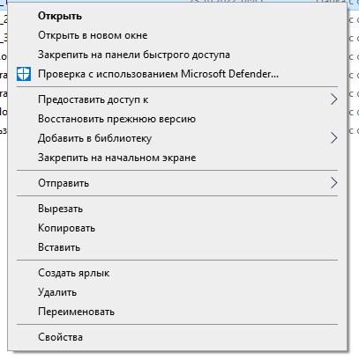

У вікні, шо відкрилось обираю «Доступ»

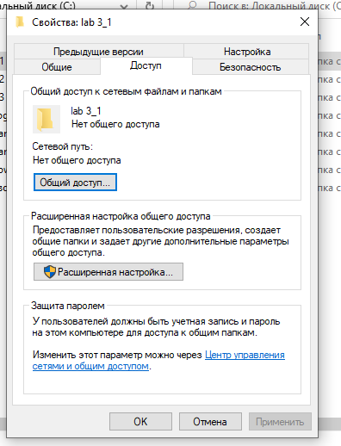

У відкрившомуся вікні натискаю на галочку «Открыть общий доступ к этой папке»



Натискаю «Разрешения»

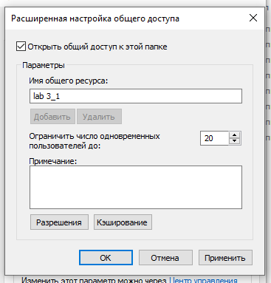

У відкрившомуся вікні видаляю групу «Все» натиснув на «Удалить»

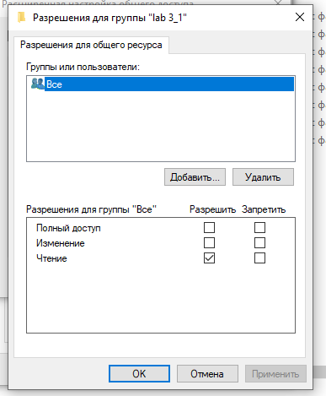

Після видалення

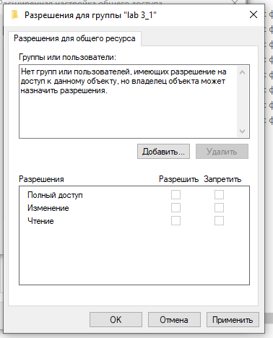

Натискаю на «Добавить» та відкриваю вікно

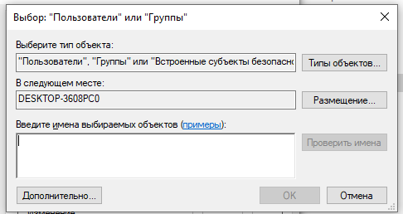

У полі «тип объекта» обираю «Пользователи» натиснув на «Типы объектов»



Обираю «Пользователи»

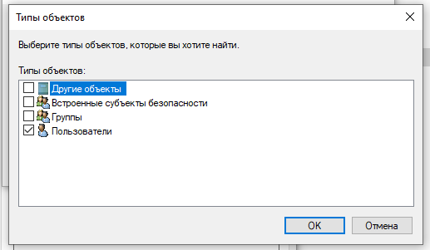

Та натискаю «Ок»

У полі ввожу ім’я коористувача

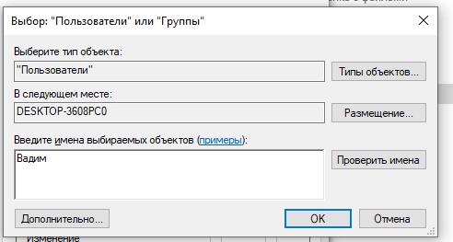

Теж саме роблю для інших користувачів

В результаті ми маємо 3 групи

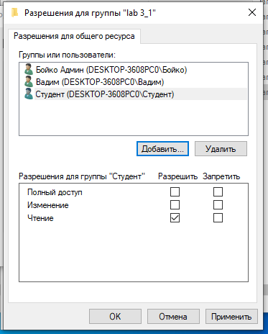

Наступним кроком встановлюю права доступу для кожного користувача

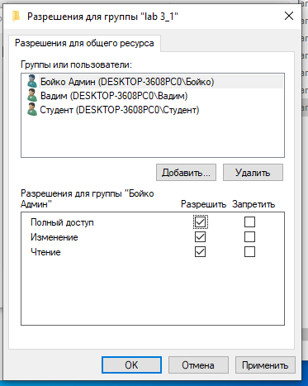

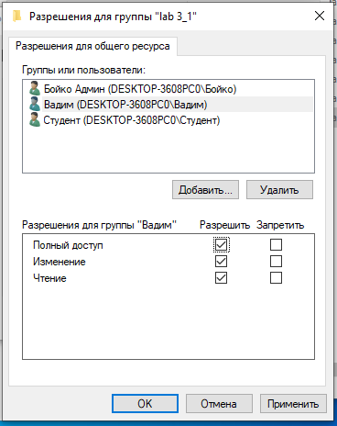

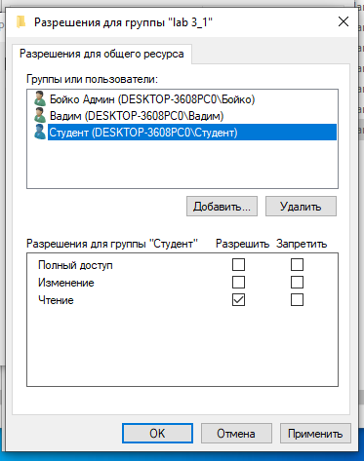

Теж саме роблю для кожної папки відповідно до завдання

Папка: «lab 3_2»

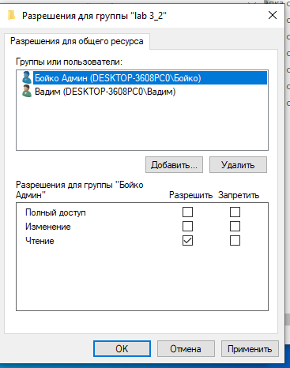

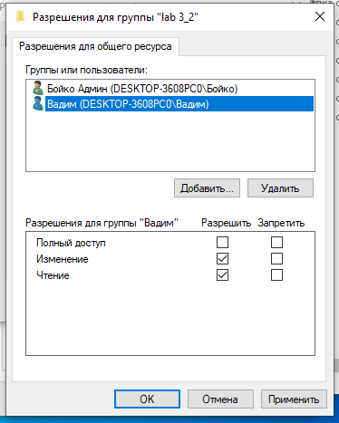

Папка «lab 3_3»

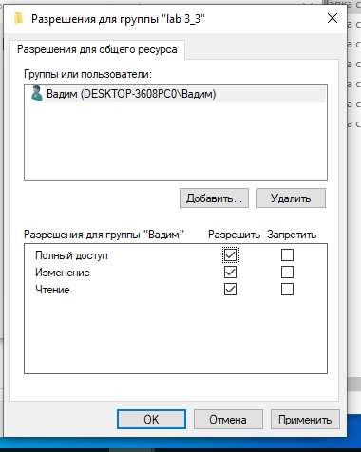

2. Відкриваю папку «lab 3_1» натиснувши 2 рази по папці

Натискаю правою кнопкою по вільному місцю та обираю «Текстовый документ»

Називаю файл «Student A»

Та створюю файл «Student B»

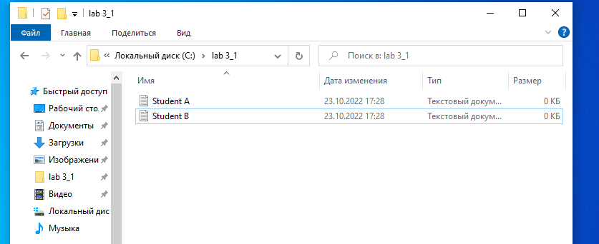

Відкриваю файл «Student A», та пишу коротку інформацію

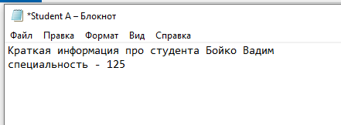

Відкриваю файл «Student B», та пишу коротку інформацію

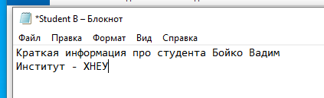

3. Файл «Student A» копіюю натиснув на нього та натиснув «CTRL + C»

Відкриваю папку «lab 3_2» та натискаю «CTRL + V»

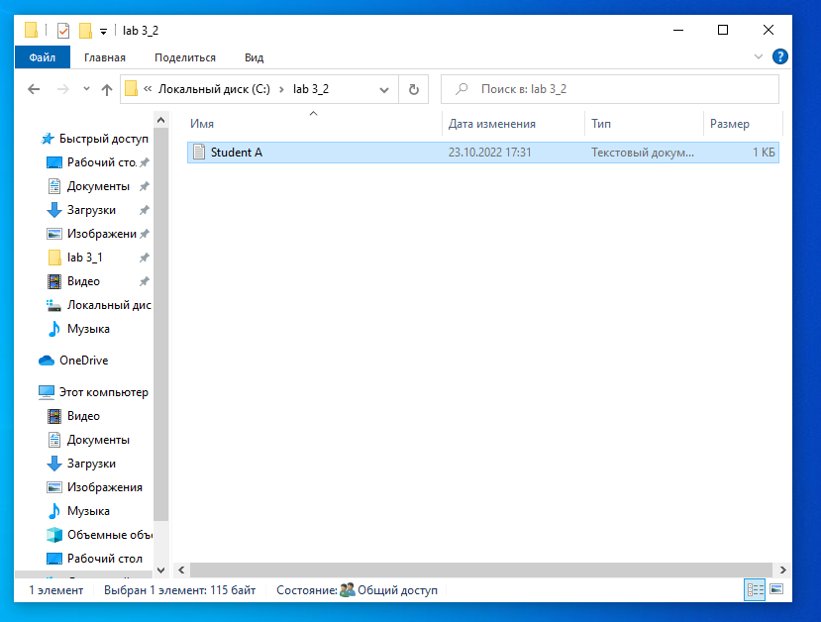

Відкриваю папку «lab 3_3» та натискаю «CTRL + V»

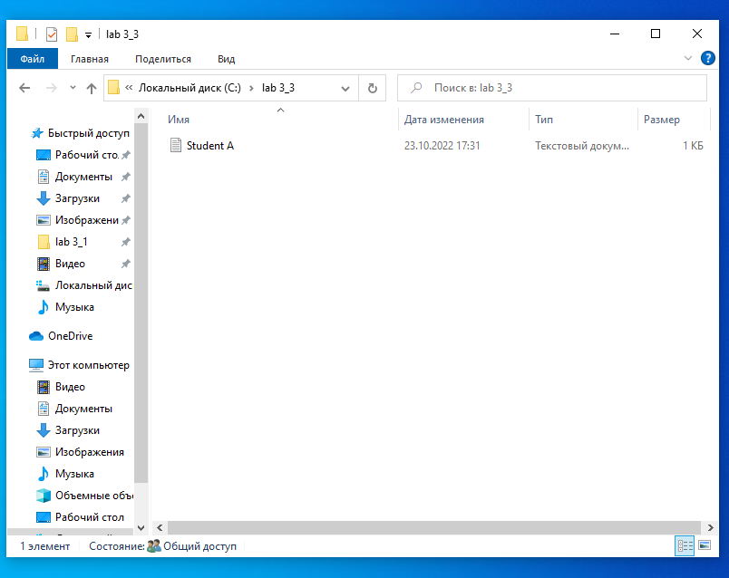

4. Змінюю користувача натиснув на «Пуск» та обираю іншого користувача

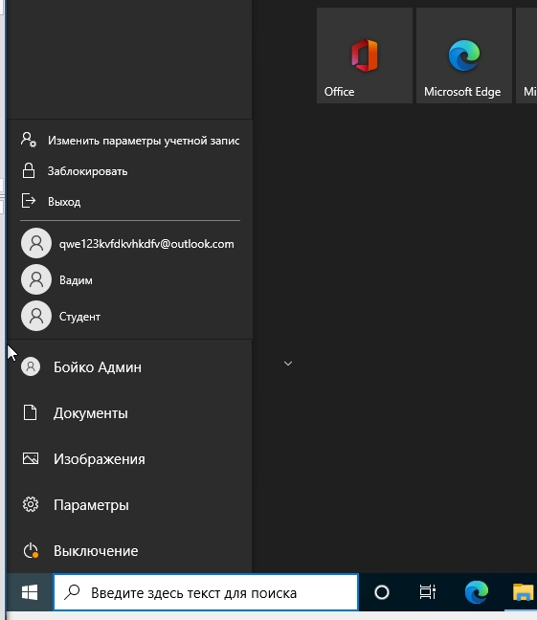

Відкриваю диск «С»

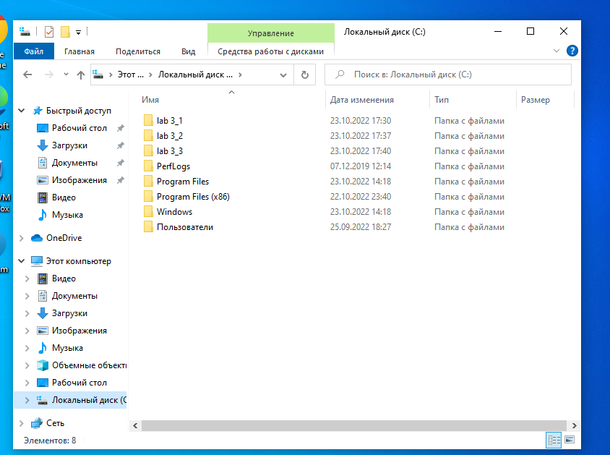

Відкриваю папку «lab 3_1»

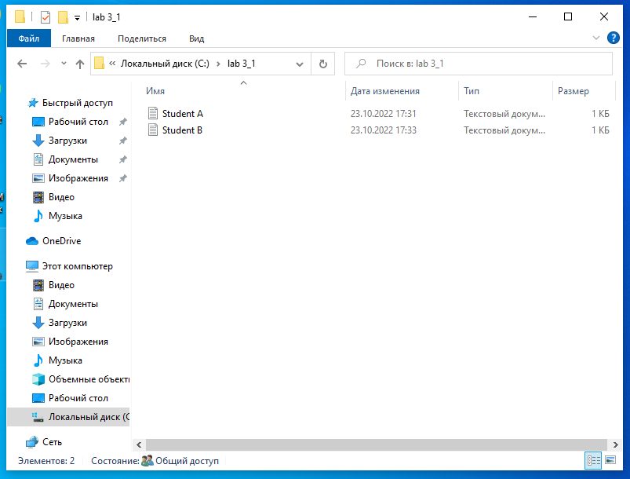

Копіюю файл «Student B» натиснув на файл та натиснув «CTRL + C»

Вставляю в папку «lab 3_2» «lab 3_3» відкривши папкки та натиснув «CTRL + V»

